Grammatik – 6
Komposita (Σύνθετα ουσιαστικά)
Ενώνοντας δύο ή περισσότερες λέξεις σχηματίζεται ένα σύνθετο ουσιαστικό. Το τελευταίο συνθετικό (τελευταία λέξη) είναι αυτή που δίνει και το άρθρο στη σύνθετη λέξη.
z.B.
die Klasse + der Lehrer = der Klassenlehrer
der Lehrer + das Zimmer = das Lehrerzimmer
das Buch + die Handlung (κατάστημα) = die Buchhandlung

Άσκηση
die Klasse + der Lehrer=
die Schule + das Buch=
die Sport + die Halle=

Η ανεπίσημη ώρα (Die unoffizielle Uhrzeit)
Χρησιμοποιείται στην καθομιλουμένη.
Λέγεται αντίστροφα από αυτό που βλέπουμε: διαβάζουμε πρώτα τα λεπτά και μετά η ώρα. :
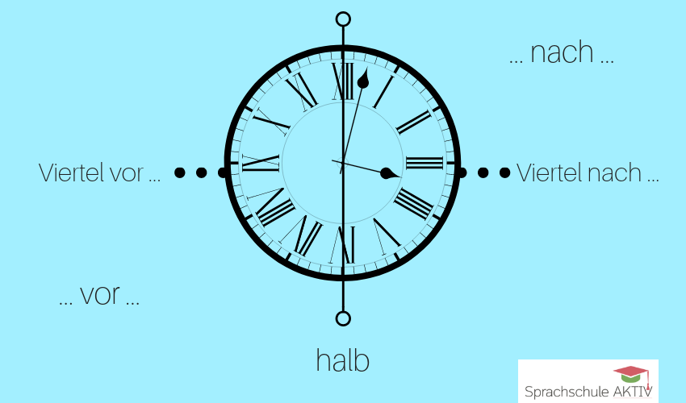
z.B.
01:00 → ein Uhr
02:05 → fünf nach zwei
03:10 → zehn nach drei
04:15 → Viertel nach vier
05:20 → zwanzig nach fünf
06:25 → fünf vor halb sieben
07:30 → halb acht
08:35 → fünf nach halb neun
09:40 → zwanzig vor zehn
10:45 → Viertel vor elf
11:50 → zehn vor zwölf
12:55 → fünf vor eins

Μπείτε σε αυτή τη διεύθυνση

https://www.youtube.com/watch?v=46wWsmBIvJ4

Τώρα η σειρά σου. Μπορείς να βρεις την ώρα;

04:00 →
02:05 →
03:10 →
04:15 →
05:20 →
06:25 →
07:30 →
08:35 →
09:40 →
10:45 →
11:50 →
12:55 →

Modalverben
Τα Modalverben είναι λίγο ιδιόμορφα ρήματα ως προς την κλίση τους:
 | dürfen | können | müssen
 | (επιτρέπεται) | (μπορώ) | (πρέπει)
ich | darf | kann | muss
du | darfst | kannst | musst
er/sie/es | darf | kann | muss
wir | dürfen | können | müssen
ihr | dürft | könnt | müsst
sie/Sie | dürfen | können | müssen
Τα Modalverben μπαίνουν στη δεύτερη συντακτική θέση της πρότασης και συντάσσονται συνήθως με απαρέμφατο, το οποίο μπαίνει στο τέλος της πρότασης και δεν κλίνεται.
.Τα Modalverben εκφράζουν:
- dürfen: παροχή άδειας και απαγόρευση, ευγενική ερώτηση και υπόθεση
- können: ικανότητα και ανικανότητα (με άρνηση), δυνατότητα, υπόθεση και παροχή άδειας
- müssen: υποχρέωση, αναγκαιότητα, διαταγή

- Συμπλήρωσε τον πίνακα!
du | kannst
wir |  |  | dürfen
er
ihr |  | müsst

- Βάλε τις προτάσεις στη σωστή σειρά και το ρήμα στο σωστό τύπο!
- Am Nachmittag - müssen – er – das Zimmer – aufräumen.

- Um halb vier – er – nach Hause – gehen –müssen.

- Stefan – jetzt – das Pausenbrot –essen –können.

Ρήματα: Προστακτική (Imperativ)
Η προστακτική σχηματίζεται σε τρία πρόσωπα, στο β΄ ενικό και β΄ πληθυντικό πρόσωπο και στον τύπο ευγενείας:
- Το β΄ ενικό πρόσωπο σχηματίζεται από το θέμα του β΄ ενικού προσώπου της οριστικής του ενεστώτα (χωρίς την προσωπική αντωνυμία).
π.χ. Το ρήμα kommen στο β’ ενικό είναι du kommst. Αφαιρούμε την κατάληξη –st και την προσωπική αντωνυμία και μένει komm! Το ρήμα arbeiten στο β’ ενικό είναι du arbeitest. Αφαιρούμε την κατάληξη –st και την προσωπική αντωνυμία και μένει arbeite!
- Στο β’ πληθυντικό το ρήμα παραμένει όπως κλίνεται στο β’ πληθυντικό του ενεστώτα (χωρίς την προσωπική αντωνυμία).
π.χ. Το ρήμα kommen στο β’ πληθυντικό είναι ihr kommt. Αφαιρούμε την προσωπική αντωνυμία και μένει kommt!
- Ο τύπος ευγενείας σχηματίζεται όπως ο τύπος ευγενείας του ενεστώτα, με την προσωπική αντωνυμία, η οποία μπαίνει μετά το ρήμα.
π.χ. Το ρήμα kommen στον τύπο ευγενείας είναι Sie kommen. Η προστακτική γίνεται kommen Sie!
Παρατηρήσεις
1. Τα ανώμαλα ρήματα που μετατρέπουν το e σε i και το e σε ie διατηρούν την αλλαγή στο β΄ ενικό της προστακτικής.
π.χ.
Το ρήμα geben στο β΄ ενικό είναι du gibst. Προστακτική → gib
Το ρήμα sehen στο β΄ ενικό είναι du siehst. Προστακτική → sieh
2. Τα ανώμαλα ρήματα που μετατρέπουν το a σε ä δεν αλλάζουν στο β΄ ενικό της προστακτικής, δηλαδή δεν παίρνει Umlaut.
π.χ. Το ρήμα fahren στο β΄ ενικό είναι du fährst. Προστακτική → fahr
3. Το ρήμα sein σχηματίζει την προστακτική ως εξής:
β΄ ενικό πρόσωπο | sei
β΄ πληθυντικό πρόσωπο | seid
τύπος ευγενείας | seien Sie
Κοιτάξτε σελ. 17
Βάλε την προστακτική όπως πρέπει!
- Leo - geben- mir- bitte- das Buch (du) (παράδειγμα)
Leo, gib mir bitte das Buch
- Lara – essen – den Apfel (du)
Lara,
- Martin und Gabi – vergessen- nicht – die Hefte (ihr)
Martin und Gabi,
- d) Herr Alexiou- kommen- hier (Sie)
Herr Alexiou,

